CWS PureLine Dry Stoffhandtuchspender

CWS Hygiene Deutschland

Eigenschaften

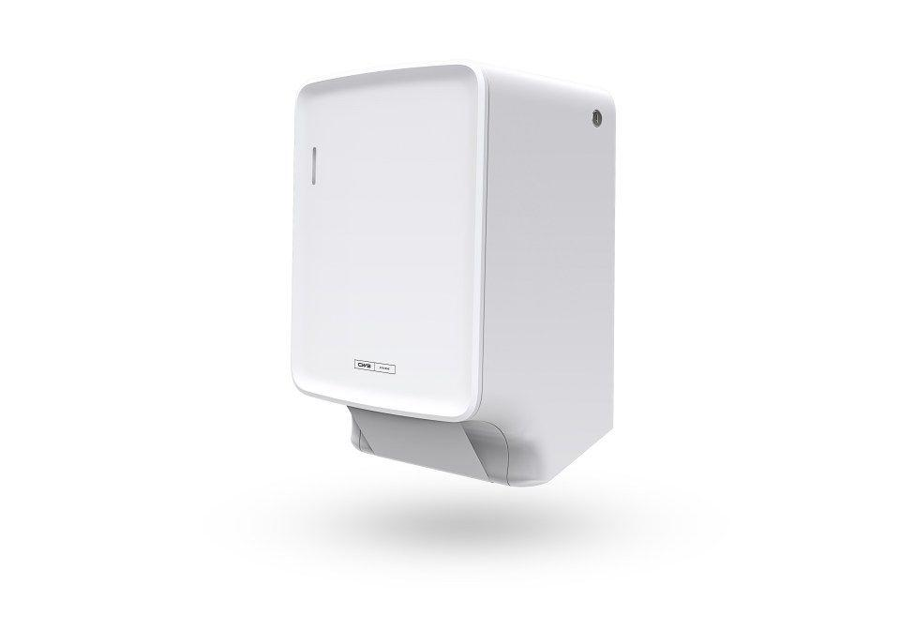

HAN:

1700383

Art Spender

Stoffhandtuch-Spender

Farbton

grün, silber, weiß

Montageart

Aufputz

Werkstoff

Kunststoff

Breite (mm)

342,00

Höhe (mm)

494,00

Tiefe (mm)

260,00

Bedienung

manuelle Bedienung

Mit Befestigungsmaterial

ja